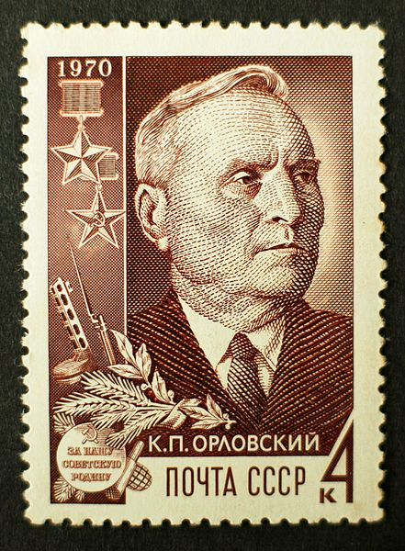
Орловский К.П. Пример активности и ответственности
Опубликовано 20.06.2012
Некоторые порой ошибочно принимають за неугомонность чью-то неутомимость, активную гражданскую позицию. Посмотреть на тех, кто участвовал в недавних работах по созданию спортплощадки в микрорайоне «Карьеровский» (Пашия), так этих людей тоже можно назвать «неугомонными». Ведь они тратили деньги, силы и время! Но к счастью, всем ясно: это была не мелочная суета, а большое полезное дело.
Но ещё гораздо большими делами жили наши деды и прадеды, чье наследство кормит современную Россию. Одним из памятников их неутомимости и трудолюбия служит удивительный документ, с которым хотелось бы познакомить читателей сайта.
Обращение к советскому правительству от К.П. Орловского
Москва, Кремль, товарищу Сталину.
От Героя Советского Союза
подполковника государственной безопасности
Орловского Кирилла Прокофьевича.
Заявление
Дорогой товарищ Сталин!
Разрешите на несколько минут задержать Ваше внимание, высказать Вам свои мысли, чувства и стремления.
Родился я в 1895 году в дер. Мышковичи Кировского района Могилевской области в семье крестьянина-середняка.
До 1915 года работал и учился на своем сельском хозяйстве, в деревне Мышковичи.
С 1915—1918 г. служил в царской армии в качестве командира саперного взвода.
С 1918 по 1925 год работал в тылу немецких оккупантов, белополяков и белолитовцев в качестве командира партизанских отрядов и диверсионных групп. Одновременно четыре месяца воевал на Западном фронте против белополяков, два месяца — против войск генерала Юденича и восемь месяцев учился в Москве на 1-х Московских пехотных курсах командного состава.
С 1925 по 1930 год учился в Москве в Комвузе народов Запада.
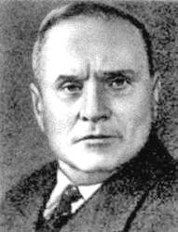
С 1930 по 1936 г. работал в спецгруппе НКВД СССР по подбору и подготовке диверсионно-партизанских кадров на случай войны с немецко-фашистскими захватчиками в Белоруссии.
1936 год работал на строительстве канала Москва—Волга в качестве начальника стройучастка.
Весь 1937 год был в командировке в Испании, где воевал в тылу фашистских войск в качестве командира диверсионно-партизанской группы.
1939—1940 годы работал и учился в Чкаловском сельхозинституте.
1941 год находился в спецкомандировке в Западном Китае, откуда по личной просьбе был отозван и направлен в глубокий тыл немецких захватчиков в качестве командира разведывательно-диверсионной группы.
Таким образом, с 1918 по 1943 год мне посчастливилось 8 лет работать в тылу врагов СССР в качестве командира партизанских отрядов и диверсионных групп, нелегально переходить линию фронта и государственную границу свыше 70 раз, выполнять правительственные задания, убивать сотни отъявленных врагов Советского Союза как в военное, так и в мирное время, за что Правительство СССР наградило меня двумя орденами Ленина, медалью «Золотая Звезда» и орденом Трудового Красного Знамени. Член ВКП(б) с 1918 года. Партийных взысканий не имею.
Ночью 17 февраля 1943 года агентурная разведка мне принесла сведения, что 17/II-43 г. по одной из дорог Барановичской области на подводах будут проезжать Вильгельм Кубе (Генеральный комиссар Белоруссии), Фридрих Фенс (комиссар трех областей Белоруссии), обергруппенфюрер Захариус, 10 офицеров и 40—50 их охранников.
В это время при мне было только 12 человек моих бойцов, вооруженных одним ручным пулеметом, семью автоматами и тремя винтовками. Днем на открытой местности, на дороге, напасть на противника было довольно рискованно, но и пропустить крупную фашистскую гадину было не в моей натуре, а поэтому еще до рассвета к самой дороге я подвел своих бойцов в белых маскировочных халатах, цепью положил и замаскировал их в снеговых ямах в 20 метрах от той дороги, по которой должен был проезжать противник.
Двенадцать часов в снеговых ямах мне с товарищами пришлось лежать и терпеливо выжидать... В шесть часов вечера из-за бугра показался транспорт противника и когда подводы поравнялись с нашей цепью, по моему сигналу был открыт наш автоматно-пулеметный огонь, в результате которого были убиты Фридрих Фенс, 8 офицеров, Захариус и более 30 охранников.
Мои товарищи спокойно забрали все фашистское оружие, документы, сняли с них лучшую одежду и организованно ушли в лес, на свою базу.
С нашей стороны жертв не было. В этом бою я был тяжело ранен и контужен, в результате чего у меня были ампутированы правая рука по плечо, на левой — 4 пальца и поврежден слуховой нерв на 50—60%. Там же, в лесах Барановичской области, я физически окреп и в августе 1943 года радиограммой был вызван в Москву.
Благодаря Народному комиссару государственной безопасности товарищу Меркулову и начальнику 4-го Управления товарищу Судоплатову материально я живу очень хорошо. Морально — плохо.
Партия Ленина — Сталина воспитала меня упорно трудиться на пользу любимой Родины; мои физические недостатки (потеря рук и глухота) не позволяют мне работать на прежней работе, но встает вопрос: все ли я отдал для Родины и партии Ленина — Сталина?
К моральному удовлетворению я глубоко убежден в том, что у меня имеется достаточно физических сил, опыта и знания для того, чтобы еще принести пользу в мирном труде.
Одновременно с разведывательно-диверсионной и партизанской работой я уделял возможное время работе над сельскохозяйственной литературой.
С 1930 по 1936 год по роду своей основной работы я каждый день бывал в колхозах Белоруссии, основательно присмотрелся к этому делу и полюбил его.
Свое пребывание в Чкаловском сельскохозяйственном институте, а также Московскую сельскохозяйственную выставку я использовал до дна в получении такого количества знаний, которое может обеспечить организацию образцового колхоза.
Если бы Правительство СССР отпустило кредит в размере 2.175 тысяч рублей в отоваренном выражении и 125 тысяч рублей в денежном выражении, то я бы на моей родине, в деревне Мышковичи Кировского р-на Могилевской области, в колхозе «Красный партизан» до 1950 года добился бы следующих показателей:
1. От ста фуражных коров (в 1950 г.) смогу достигнуть удоя молока не меньше восьми тысяч килограммов на каждую фуражную корову, одновременно смогу с каждым годом повышать живой вес молочно-племенной фермы, улучшать экстерьер, а также повышать % жирности молока.
2. Сеять не меньше семидесяти гектаров льна и в 1950 г. получить не меньше 20 центнеров льна-волокна с каждого гектара.
3. Сеять 160 гектаров зерновых культур (рожь, овес, ячмень) и в 1950 году получить не меньше 60 центнеров с каждого гектара при условии, если даже в июне — июле месяцах этого года не будет ни одного дождя. Если же будут проходить дожди, то урожай будет не 60 центнеров с одного га, а 70—80 центнеров.
4. Колхозными силами в 1950 году будет посажен на сто га плодовый сад по всем агротехническим правилам, которые выработала агротехническая наука.
5. К 1948 году на территории колхоза будут организованы три снегозадержательные полосы, на которых будет посажено не менее 30.000 декоративных деревьев.
6. К 1950 году будет не менее ста семей пчелоферма.
7. До 1950 года будут построены следующие постройки:
1) сарай для М-П фермы № 1 — 810 кв. м;
2) сарай для М-П фермы № 2 — 810 кв. м;
3) сарай для скотомолодняка № 1 — 620 кв. м;
4) сарай для скотомолодняка № 2 — 620 кв. м;
5) сарай-конюшня для 40 лошадей — 800 кв. м;
6) зернохранилище на 950 тонн зерна;
7) навес для хранения сельскохозяйственных машин, инвентаря и минерального удобрения — 950 кв. м;
8) электростанция, при ней же мельница и лесопилка — 300 кв. м;
9) механическая и столярная мастерские — 320 кв. м;
10) гараж на 7 автомашин;
11) бензохранилище на 100 тонн горючего и смазочного;
12) хлебопекарня — 75 кв. м;
13) баня — 98 кв. м;
14) клуб с радиоустановкой на 400 человеко-мест;
15) домик для детского сада — 180 кв. м;
16) рига для хранения снопов и соломы, мякины — 750 кв. м;
17) рига № 2 — 750 кв. м;
18) хранилище для корнеплодов — 180 кв. м;
19) хранилище для корнеплодов № 2 — 180 кв. м;
20) силосные ямы с кирпичной облицовкой стенок и дна вместимостью 450 кубометров силоса;
21) хранилище для зимовки пчел — 130 кв. м;
22) силами колхозников и за счет колхозников будет построен поселок на 200 квартир, каждая квартира будет состоять из 2 комнат, кухни, уборной и небольшого сарая для скота и птицы колхозника. Поселок будет представлять из себя тип благоустроенного, культурного, утопающего в плодовых и декоративных деревьях поселка;
23) артезианских колодцев — 6 штук.
Должен сказать, что валовой доход колхоза «Красный партизан» Кировского района Могилевской области в 1940 году составлял только 167 тысяч рублей.
По моему расчету, этот же колхоз в 1950 году может добиться валового дохода не менее трех миллионов рублей.
Одновременно с организационно-хозяйственной работой у меня найдутся время и досуг для такого поднятия идейно-политического уровня своих членов колхоза, который позволит создать крепкие партийную и комсомольскую организации в колхозе из наиболее политически грамотных, культурных и преданных партии Ленина — Сталина людей.
Прежде чем написать Вам это заявление и взять на себя эти обязательства, я много раз всесторонне обдумав, тщательно взвесив каждый шаг, каждую деталь этой работы, пришел к глубокому убеждению, что вышеупомянутую работу я выполню на славу нашей любимой Родины и что это хозяйство будет показательным хозяйством для колхозников Белоруссии. Поэтому прошу Вашего указания, товарищ Сталин, о посылке меня на эту работу и предоставлении просимого мною кредита.
Если по данному заявлению возникнут вопросы, прошу вызвать меня для объяснения.
Приложение:
1. Описание колхоза «Красный партизан» Кировского района Могилевской области.
2. Топографическая карта с обозначением местонахождения колхоза.
3. Смета отоваренного кредита.
Герой Советского Союза подполковник государственной безопасности Орловский.
6 июля 1944 г.
***
Наше послесловие
К сожалению, о судьбе К.П. Орловского (18.01.1895—13.01.1968) в стране ничего не публиковалось в течение последних 30 лет, поэтому нам хотелось бы напомнить читателям, чем закончился колхозный почин этого неутомимого человека. Правительство удовлетворило просьбу бывшего партизана, которого с января 1945 г. поставили председателем колхоза. Уже на следующий год хозяйство обзавелось добротным коровником с 18 буренками.
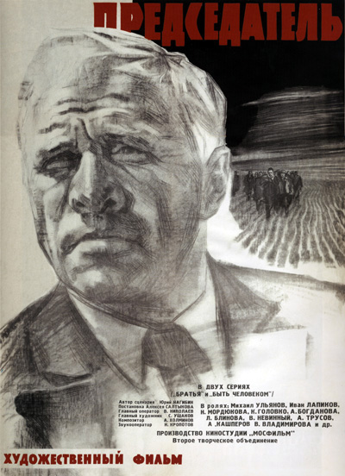
Да и нельзя ждать других темпов от человека, отряд которого пустил под откос 16 эшелонов, разбил свыше 100 вагонов и платформ, подорвал 41 автомашину, 4 промышленных предприятия, 2 моста, 10 километров железнодорожного полотна, повредил 18 км телефонно-телеграфной линии и разгромил 2 гарнизона противника. Орловский работал так же, как и воевал. По его признанию, он руководствовался в жизни четырьмя «не»: не лодырничать, не пьянствовать, не воровать, не пускать слова на ветер.
Спустя недолгий срок колхоз не просто выбился в лидеры, но стал первым послевоенным колхозом-миллионером страны. За проявленную трудовую доблесть Кирилл Прокофьевич был удостоен звания Героя Социалистического Труда (18 мая 1958 г.). А спустя 6 лет он становится прототипом главного персонажа в фильме А.А. Салтыкова «Председатель» — Егора Трубникова. Роль Трубникова сыграл знаменитый советский актер М.А. Ульянов.
Афиша кинофильма «Председатель»
Впрочем, это далеко не первый случай, когда с Орловского писался художественный образ. Литературоведы уверены, что как участник партизанской войны в Испании Кирилл Прокофьевич вдохновил великого американского писателя Э. Хемингуэя на создание образа солдата Роберта Джордана в повести «По ком звонит колокол».
Источники:
- Блог Евгения Попова. — http://kochevnik.livejournal.com/5937.html
- Патриотический интернет-проект «Герои Страны» — http://www.warheroes.ru/
- Россовский В.П. Герои труда: Биографический справочник. — Калуга: Золотая аллея, 1999.
- «Наше кино» (база фильмов). — http://www.nashekino.ru/data/films/4267.html

